附件3：
浙江工业大学屏峰校区考点示意图

考场分设在健行楼和计算机楼，如下图所示，共有两个考点入口，分别对应学校正大门和学校东南门。从考点入口到考场均设有专门通道，沿途设置隔离带、交通指示牌和安保人员。
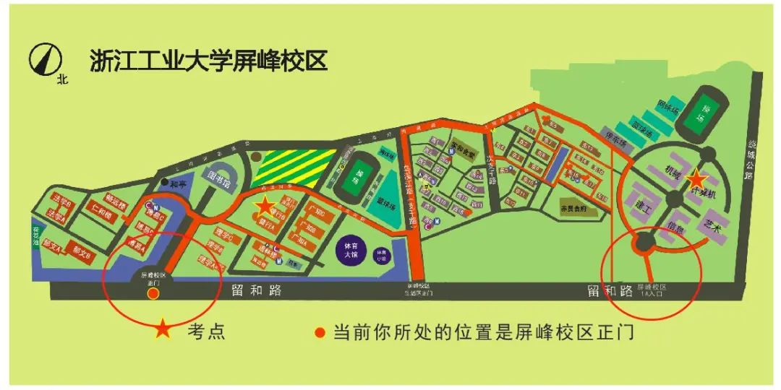
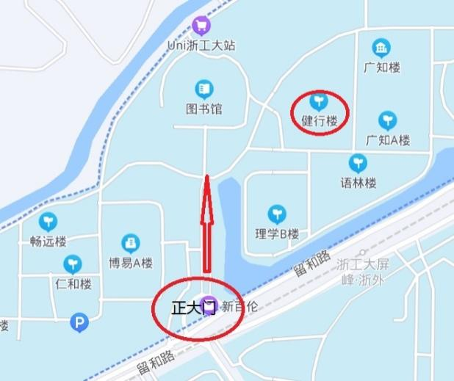  健行楼通道 | 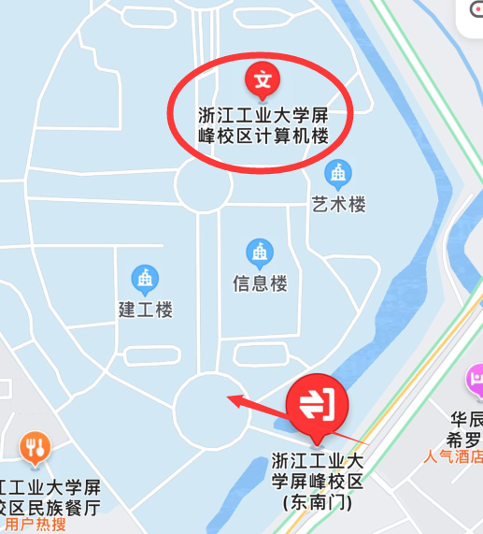  计算机大楼通道
温馨提醒：浙江工业大学停车场不对社会车辆开放，从校门口步行到考场需要5-10分钟。特提示考生采用绿色出行，不要自驾汽车前往；且要预留校门口步行到考场的时间。

